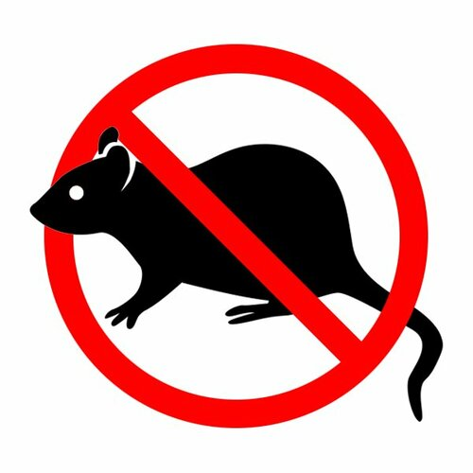
! ВНИМАНИЕ !

ГЕМОРРАГИЧЕСКАЯ ЛИХОРАДКА

Геморрагическая лихорадка с почечным синдромом (ГЛПС) - это тяжелое инфекционное заболевание, проявляющееся поражением мелких кровеносных сосудов, почек и других органов. Самая распространенная природно-очаговая инфекция в Российской Федерации. От человека к человеку инфекция не передается!
Возбудитель ГЛПС – вирус, который сохраняется в природе в организме мышевидных грызунов и выделяется во внешнюю среду с их мочой и калом. Источник инфекции – мелкие лесные грызуны (рыжая полевка, лесная и полевая мыши).
Как происходит заражение? Вирус, содержащийся в биологических выделениях зверьков, в виде аэрозоля попадает через верхние дыхательные пути в легкие человека, где размножается, а затем с кровью переносится в другие органы и ткани.
Заражение возможно через поврежденную кожу при контакте с экскрементами инфицированных грызунов или со слюной в случае покуса зверьком человека, при употреблении инфицированных пищевых продуктов. Люди заражаются во время различных работ в лесу, в поле, вблизи леса (при заготовке дров, сена, ягод, грибов, во время рыбной ловли), при выездах в лес, на дачи, в туристских походах, в гаражах.
Признаки заболевания. С момента заражения до появления первых признаков заболевания проходит 7—10 дней (максимально до 40 дней). Начало заболевания похоже на обычную острую респираторную инфекцию: повышается температура, появляются головная боль, боли в мышцах, общая слабость, потеря аппетита, иногда тошнота и рвота. Затем к перечисленным симптомам присоединяются боли в пояснице и животе, иногда на коже появляется сыпь. Нарушается функция почек, беспокоит жажда, сухость во рту, уменьшается количества выделяемой мочи.
Полное клиническое выздоровление наступает только через 6-8 месяцев. В тяжелых случаях возможны летальные исходы.

Лечение проводится только в стационаре, самолечение опасно!
При любых проявлениях заболевания необходимо как можно быстрее обратиться к врачу.

Профилактика. При ГЛПС не существует вакцины или специфического иммуноглобулина для профилактики этого заболевания.
Предупреждение заболеваний ГЛПС сводится к общесанитарным мероприятиям и борьбе с грызунами, а именно:
- обеспечить грызунонепроницаемость помещений;
- при появлении грызунов необходимо принять меры по их уничтожению при помощи отравленных приманок или мышеловок-давилок;
- следить за чистотой во дворах, не допускать захламленности, мусор и пищевые отходы хранить в строго отведенных местах, в мусоросборниках с плотно прилегающими крышками;
- во время работы при большом количестве пыли (снос старых строений, погрузка сена, соломы, травы, разборка штабелей досок, брёвен, куч хвороста, уборка помещений и т. п.) необходимо использовать рукавицы и респиратор или ватно-марлевую повязку;
- продукты и вода должны быть недоступными для грызунов, храниться в металлической, плотно закрывающейся таре;
- уборка помещений должна проводиться только влажным способом;
- не употреблять продукты питания со следами деятельности грызунов, а также не собирать ягоды и грибы, поврежденные грызунами (погрызы, помет);
- ни в коем случае нельзя прикасаться к живым или мертвым грызунам без рукавиц или резиновых перчаток.

